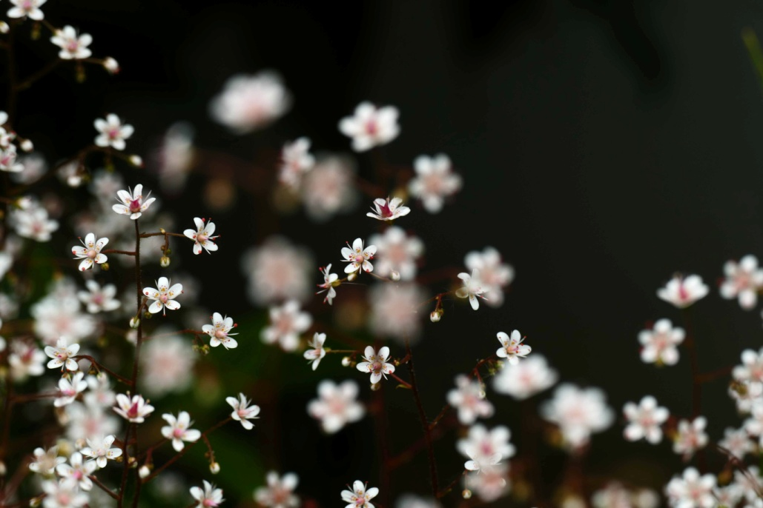

Nah- und Makroaufnahme-Workshop am Samstag, den 21.04.2018.

Wir treffen uns am Eingang zum Botanischen Garten so, dass wir um 8:00 beginnen können.. Dort sind ausreichend Parkplätze vorhanden.
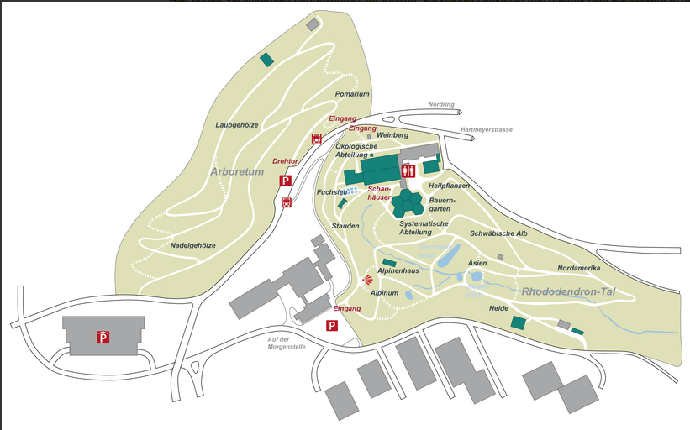

Das Licht ist in den ersten beiden Stunden am besten. Sonnenaufgang ist ja bereits um 6:20 Uhr.
Wenn wir die Möglichkeit der Innenaufnahmen in den Gewächshäusern dazu nehmen sind wir bis 12:30 oder 13:00 Uhr gut ausgelastet.
Besprechung der Bildergebnisse:
Donnerstag, den 26.April.2018 um 19:00 Uhr (Begegnungsstätte Hirsch)

Die Teilnehmer sollten bitte mitbringen (soweit vorhanden):
Kamera (Akku geladen, evtl. zweiter Akku und eine freie Speicherkarte)
Makroobjektiv (Brennweite egal), Streulichtblende nicht vergessen
oder ein normales Zoomobjekiv und eine passende Nahlinse
interessant ist auch ein Telezoom
Polarisationsfilter; evtl.Graufilter
Stativ
Fernauslöser
Wer hat, darf auch gerne Zubehör wie Makroschlitten etc. mitbringen.

Kosten: 35 €
Anmeldung bei A. Trapp-Frank über www.nabu.tuebingen@gmail.com bis spätestens 16.April.

